2019计算方法复习

务必通过本提纲例子，课件PPT和书上例子熟练掌握如下内容：
- 会误差、有效数字计算；
- 会矩阵三角分解法LU，并用这个分解解方程组；
- 会求Lagrange, 会Newton插值多项式，会三次样条；
- 会Jacobi迭代、Gauss-Seidel迭代的分量和矩阵形式，迭代矩阵，收敛性；
- 会写非线性方程根的Newton 迭代格式、找出有根区间、不动点迭代函数；
- 会用欧拉法和改进的欧拉法求解初值问题，会推导初值问题梯形公式和阶；
- 会最小二乘法曲线拟合，会写直线拟合的正规方程组并求解；
- 会计算求积公式的代数精度；(复化)梯形公式和(复化)辛普生公式求积分；Romberg积分方法；高斯求积公式及其推导；

第1章、数值计算引论
(一)考核知识点
误差的来源类型；绝对误差和绝对误差限，相对误差和相对误差限，有效数字；误差的传播。
(二) 复习要求
1.了解数值分析的研究对象与特点。
2.了解误差来源与分类,会求有效数字; 会简单误差估计。
3.了解误差的定性分析及避免误差危害。
（三）例题
- 设x=0.231是精确值x*=0.229的近似值，则x有2位有效数字。
- 为了提高数值计算精度, 当正数充分大时, 应将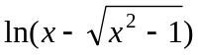改写为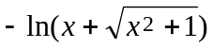 。
例3. 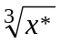的相对误差约是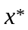的相对误差的1/3 倍.

第2章、非线性方程的数值解法
(一)考核知识点
对分法；不动点迭代法及其收敛性；收敛速度; 迭代收敛的加速方法；埃特金加速收敛方法；Steffensen斯特芬森迭代法；牛顿法；弦截法。
(二) 复习要求
1.了解求根问题和二分法。
2.了解不动点迭代法和迭代收敛性；了解收敛阶的概念和有关结论。
3.理解掌握加速迭代收敛的埃特金方法和斯蒂芬森方法。
4.掌握牛顿法及其收敛性、下山法, 了解重根情形。
5.了解弦截法。
（三）例题
1.用Newton法求方程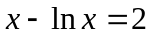在区间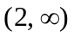内的根, 要求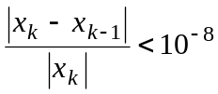。
解 此方程在区间内只有一个根，而且在区间（2，4）内。设
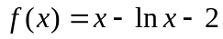
则 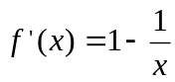， 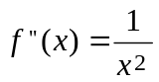
Newton法迭代公式为
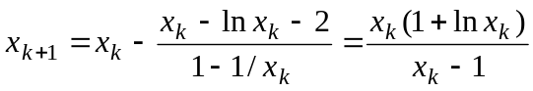， 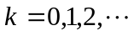
取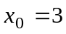，得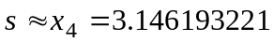。
2．设可微，求方程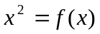根的Newton迭代格式为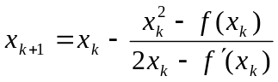
3. 牛顿切线法是用曲线f(x)上的点的切线与x轴的交点的横坐标逐步逼近f(x)＝0的解；而弦截法是用曲线f(x)上的；两点的连线与x轴的交点的横坐标逐步逼近f(x)＝0的解.
P25.例2-4
P30.例2-6
P33.例2-8
P35例2-10
P35.例2-11

第3章、线性代数方程组的数值解法
(一)考核知识点
高斯消去法，列主元消去法；矩阵三角分解法；平方根法；追赶法；迭代法的基本概念，雅可比迭代法与高斯-塞德尔迭代法，超松弛迭代法SOR，迭代解收敛的条件。
(二) 复习要求
1.了解矩阵基础知识，了解向量和矩阵的几种范数。
2.掌握高斯消去法，掌握高斯列主元素消去法。
4.掌握直接三角分解法，平方根法，了解追赶法，了解有关结论。
5.了解矩阵和方程组的性态，会求其条件数。
6.了解迭代法及其收敛性的概念。
7.掌握雅可比(Jacobi)迭代法、高斯-赛德尔(Gauss-Seidel)迭代法和超松弛(SOR)迭代法。
（三）例题
1.用直接三角分解法(杜利脱尔分解)求解线性方程组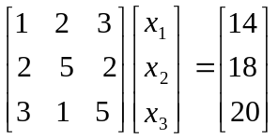
解：直接三角分解法(杜利脱尔分解)：

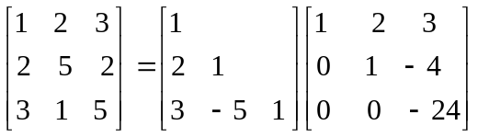=LU

解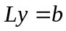，Ux=y得x=(1,2,3)^{T}

2.讨论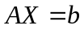的Jacobi迭代和Gauss-Seidel迭代的收敛性
其中，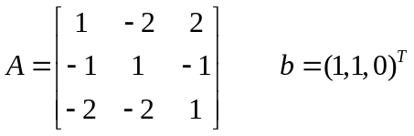
解：Jacobi迭代法的迭代矩阵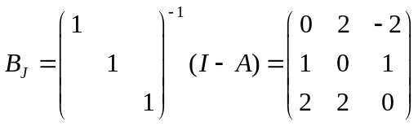
则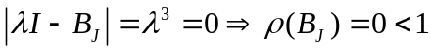
Jacobi迭代收敛
Gauss-Seidel迭代矩阵
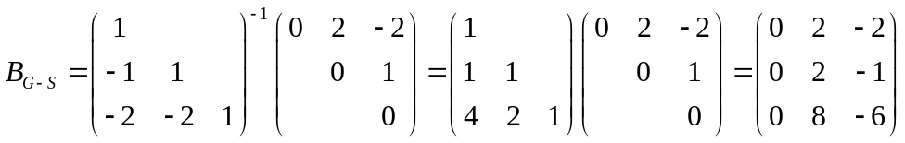
Gauss-Seidel迭代发散.
4.已知方程组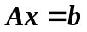，其中
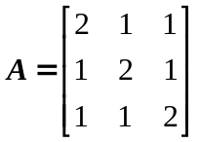，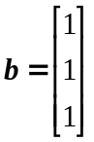
(1)列出Jacobi迭代法和Gauss-Seidel迭代法的分量形式；
(2)讨论上述两种迭代法的收敛性。

解：（1）Jacobi迭代法：
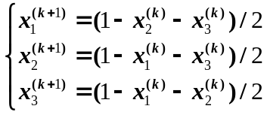
Jacobi迭代矩阵：

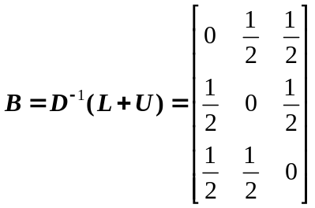
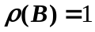 收敛性不能确定

（2）Gauss-Seidel迭代法：
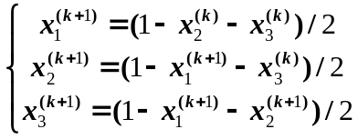

Gauss-Seidel迭代矩阵：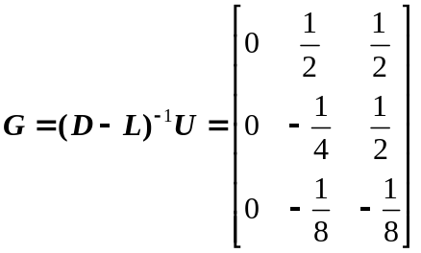
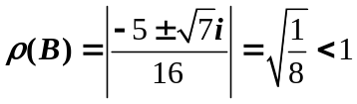 该迭代法收敛

5. 给定方程组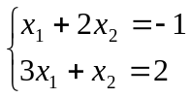，用雅可比迭代法和高斯-塞德尔迭代法是否收敛？

解：由系数矩阵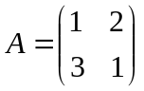可知，
（1）雅可比迭代矩阵为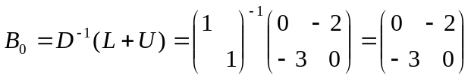，由
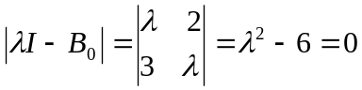可知，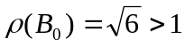，因而雅可比迭代法发散。

（2）高斯-塞德尔迭代矩阵为
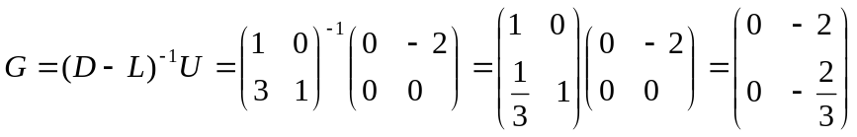，由
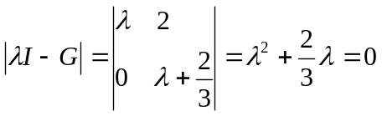可知，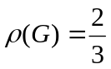，因而高斯-塞德尔迭代法收敛。
P68.例3-3
P68.例3-4
P72.例3-5
P76.例3-7
P77.例3-8
P78.例3-9
P79.例3-10
P88.例3-15
P89.例3-16
P91.例3-17
P98.例3-24
P110.例3-30
P111.例3-31
P118.例3-36

第4章、插值法
(一)考核知识点
插值多项式，插值基函数，拉格朗日插值多项式，差商及其性质，牛顿插值多项式，样条函数及插值。
(二) 复习要求
1.了解插值的概念。
2.掌握拉格朗日(Lagrange)插值法及其余项公式。
3.了解差商的概念及基本性质，掌握牛顿插值法。
（三）例题
1. 已知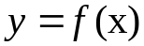在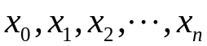的函数值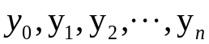，按插值条件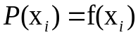，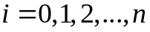，寻找多项式插值函数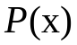的基函数方法：选择次数不超过n的多项式函数构成的n+1维线性空间中的一组基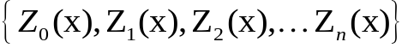，而由这组基线性表示，
。因此求的问题实质就是求组合系数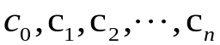的问题。研究在取不同基时如何求这些组合系数？由此深刻理解拉格朗日插值和牛顿插值法的推导过程。（见教材和课堂PPT）
2.设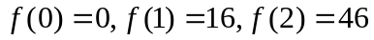,则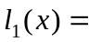-x(x-2)，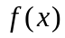的二次牛顿插值多项式为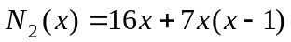;
3. 设l0(x),l1(x),l2(x),l3(x)是以x0,x1,x2,x3为互异节点的三次插值基函数,则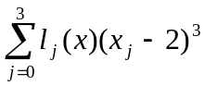=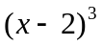
4. 给定数据表：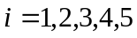，
 | 1 | 2 | 4 | 6 | 7
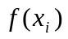 | 4 | 1 | 0 | 1 | 1
求4次牛顿插值多项式，并写出插值余项。
解：
 |  | 一阶差商 | 二阶差商 | 三阶差商 | 四阶差商
1 | 4
2 | 1 | -3
4 | 0 |  | 
6 | 1 |  |  | 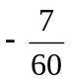
7 | 1 | 0 | 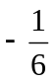 | 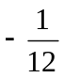 | 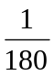
由差商表可得4次牛顿插值多项式为：
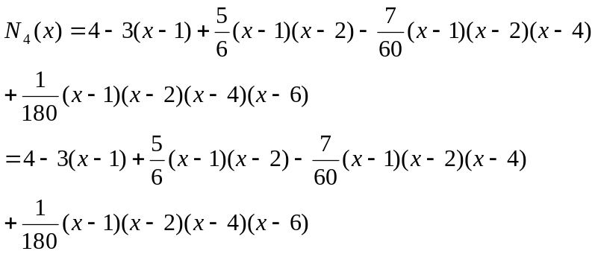，
插值余项为
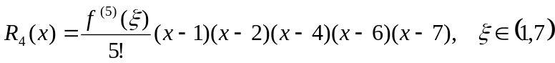。
5 已知函数y=f(x)的观察数据为

x_{k} | －2 | 0 | 4 | 5
y_{k} | 5 | 1 | －3 | 1
试构造f(x)的拉格朗日多项式P_{n} (x)，并计算f(－1)。
解 先构造基函数
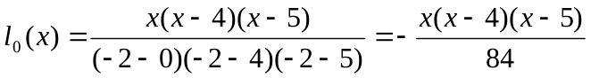
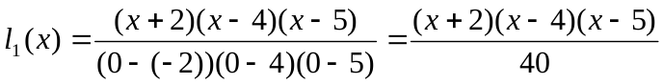
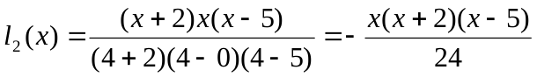
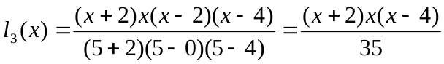
所求三次多项式为

P₃(x)= 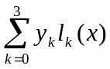
＝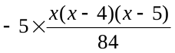＋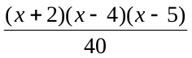－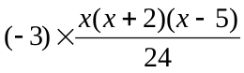＋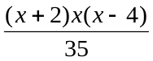
＝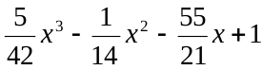
P₃(－1)＝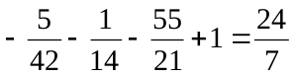
7. 给定数据点
x | -2 | -1 | 0 | 1
y | 2 | 14 | 4 | 2
求如下插值多项式：
（1）、过任意两点用牛顿插值法构造一次多项式，写出过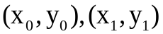两点的一次牛顿插值多项式和过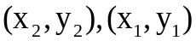两点的一次牛顿插值多项式；
（2）、在（1）的基础上构造形如2+c₁(x+2)+c₂(x+2)(x+1)和形如4+c₁x+c₂x(x+1)的牛顿二次插值多项式；
（3）、在（1）(2)的基础上写出3次牛顿插值多项式。
解：(1) 由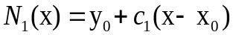，考虑过两点的一次牛顿多项式：
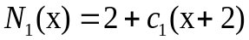, 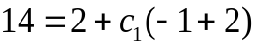, 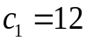
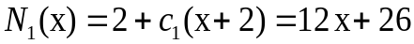
考虑过两点的一次牛顿多项式：
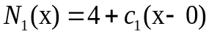，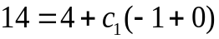，c1=-10
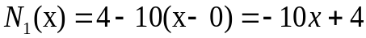
（2）由，
考虑过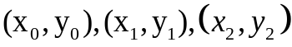三点的二次牛顿多项式：
4=2+12×（0+2）+c2×(0+2)(0+1), c2=-11
考虑过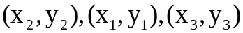三点的二次牛顿多项式：
代入(x3,y3): 2=4-10(1-0)+c2(1-0)(1+1)， C2=4
(3) ,考虑过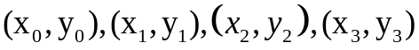四点的三次牛顿多项式：
2=2+12(1+2)-11(1+2)(1+1)+c3(1+2)(1+1)(1-0)， C3=5

8.求系数a,b,c使得函数
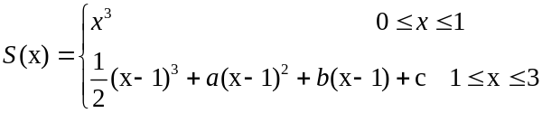
是一个三次样条函数。
解: 设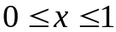时三次函数S0(x), 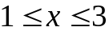时三次函数S1(x)，则
由连续性条件S0(1) =S1(1) 得到c = 1；
再由条件：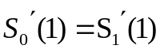得到b = 3；
最后由条件：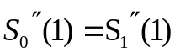得到a = 3.

9. 曲线用参数公式表示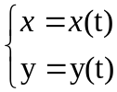，如图（左）曲线给出了五个点坐标，可以构造一对以t为参数的4次Lagrange插值多项式作为图中曲线的近似。试给出该近似曲线的参数表达式（如图右）。
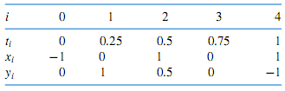
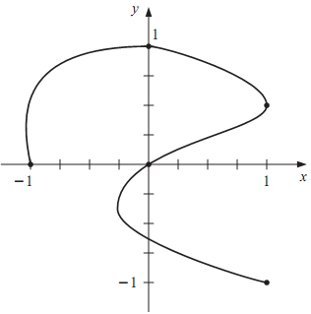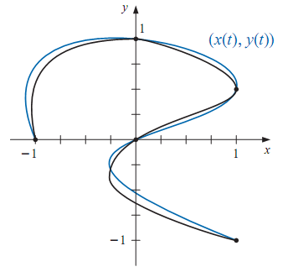
解：
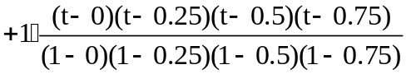
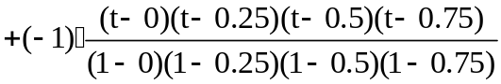
P130.例4-4
P131.例4-5
P133.例4-7
P135.例4-10
P142.例4-13
P143.例4-14
P145.例4-15

第5章、曲线拟合
(一)考核知识点
勒让德多项式；曲线拟合; 最小二乘法，正则方程组，线性拟合,超定方程组的最小二乘解,多变量的数据拟合,多项式拟合;正交多项式曲线拟合.
(二) 复习要求
1.了解正交多项式的概念,了解勒让德多项式以及它们的性质。
2.了解曲线拟合的最小二乘法并会计算,了解用正交多项式做最小二乘拟合。

（三）例题
1. 已知实验数据如下：
 | 19 | 25 | 31 | 38 | 44
 | 19.0 | 32.3 | 49.0 | 73.3 | 97.8
用最小二乘法求一个形如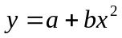的经验公式，使它与下列数据相拟合，并求均方误差。
解：由题意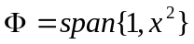，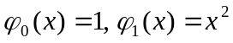，
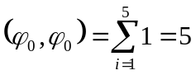，
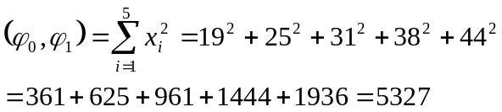，
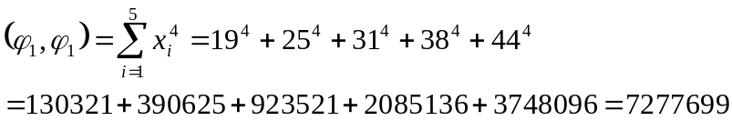
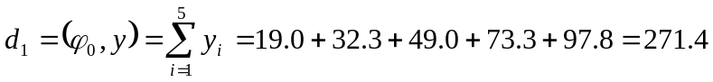。
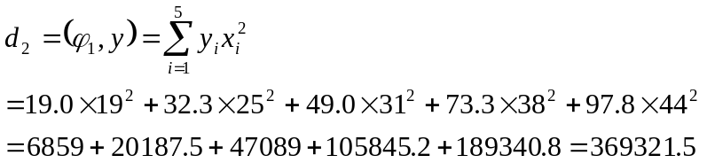。

故法方程为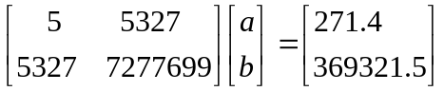，解得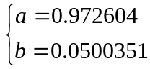。
均方误差为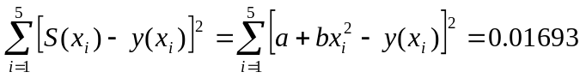
2. 给定数据表
x | -2 | -1 | 0 | 1 | 2
y | -0.1 | 0.1 | 0.4 | 0.9 | 1.6
试用三次多项式以最小二乘法拟合所给数据.
解 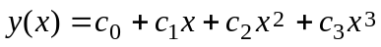
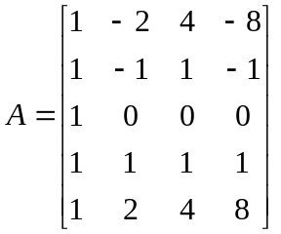， 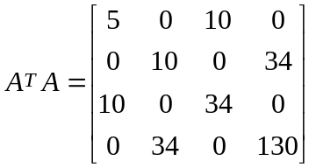
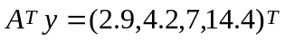
正则方程
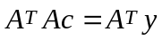
的解为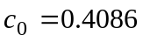，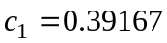，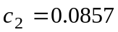，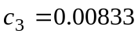
得到三次多项式
P174.例5-1
P176.例5-3
P181.例5-7
P182.例5-8

第6章、数值积分与数值微分
(一)考核知识点
代数精度；插值型求积公式，牛顿—柯特斯公式，梯形公式和辛普森公式, 复合梯形公式, 复合辛普森求积公式，求积公式的误差，步长的自动选择，龙贝格求积公式，高斯型求积公式。(二点、三点)高斯―勒让德求积公式。
(二) 复习要求
1.了解数值求积的基本思想、代数精度的概念、插值型求积公式及其代数精度、求积公式的收敛性和稳定性。
2.掌握牛顿-柯特斯公式及其性质和余项; 梯形公式和辛普生公式.
3. 掌握复化梯形公式和复化辛普森公式及其余项。
4. 掌握龙贝格(Romberg)求积算法。
5.会高斯求积公式。
（三）例题
提高求积精度的措施有：求积节点为区间等分点的一类方法包括复化求积（分段低阶求积）→变步长求积（步长逐次减半）→Romber算法（逐次分半加速）；另一类选择求积节点的高斯型求积方法。
1．用下列方法计算积分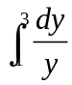，并比较结果。
(1)龙贝格方法； (2)三点及五点高斯公式.
解: 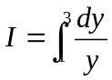
(1)采用龙贝格方法可得
k | 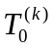 | 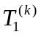 | 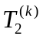 | 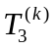 | 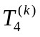
0 | 1.333333
1 | 1.166667 | 1.099259
2 | 1.116667 | 1.100000 | 1.099259
3 | 1.103211 | 1.098726 | 1.098641 | 1.098613
4 | 1.099768 | 1.098620 | 1.098613 | 1.098613 | 1.098613
故有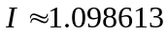
(2)采用高斯公式时
此时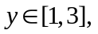 令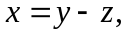则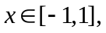
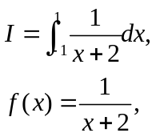
利用三点高斯公式，则
利用五点高斯公式，则
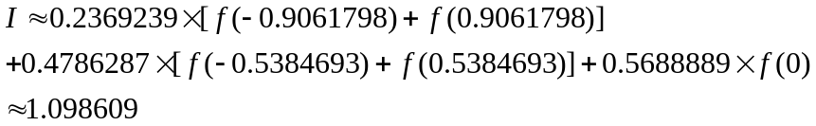
2.用复化梯形公式和复化辛普森公式计算下列积分：

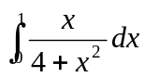； n=8;

解：
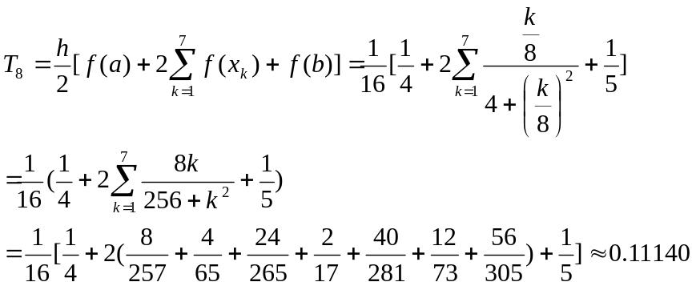。
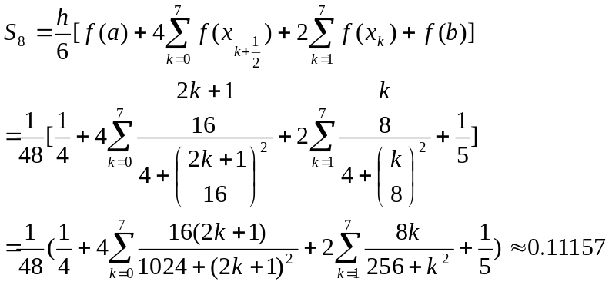
精确值为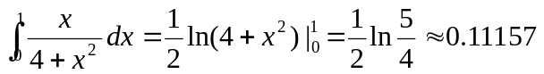。

3.已给如下数据表计算x = 1.0 到1.8的积分。用复化Simpson公式计算n=1和n=2等分积分区间的积分；再由这两个结果用Romberg 积分法外插求得更好的积分结果。
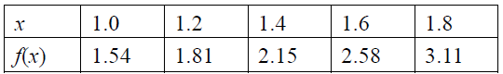
解:
利用复化Simpson公式:
n=1，h =(1.8-1.0)/1=0.8，S1=0.8/6(1.54+ 4×2.15+3.11)=1.7667
n=2，h =(1.8-1.0)/2=0.4， S2=0.4/6(1.54+ 4×1.81+ 2×2.15+ 4×2.58+ 3.11)=1.7673

Romberg 积分：
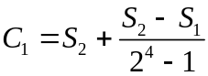
=1.767340

P200.例6-5
P205.例6-8
P207.例6-9
P210.例6-11
P213.例6-12
P214.例6-13
P216.例6-14
P219.例6-15
P225.例6-17,例6-18

第7章、常微分方程初值问题的数值解法
(一)考核知识点
欧拉法, 后退欧拉法；梯形法及迭代格式; 改进欧拉法；龙格―库塔法，局部截断误差。

(二) 复习要求
1.掌握欧拉法和改进的欧拉法，知道其局部截断误差。
2. 知道龙格⎯库塔法的基本思想。知道二阶、三阶龙格⎯库塔法。掌握四阶龙格――库塔法，知道龙格⎯库塔法的局部截断误差。
（三）例题
例1 用欧拉法解初值问题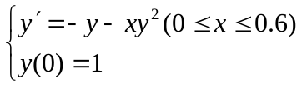,取步长h=0.2。
解h=0.2, f(x)=－y－xy²。首先建立欧拉迭代格式
当k=0，x₁=0.2时，已知x₀=0,y₀=1，
有y(0.2)≈y₁=0.2×1(4－0×1)＝0.8
当k＝1,x₂=0.4时,已知x₁=0.2, y₁=0.8,
有y(0.4)≈y₂=0.2×0.8×(4－0.2×0.8)＝0.614 4
当k=2,x₃=0.6时,已知x₂=0.4,y₂=0.6144,
有y(0.6)≈y₃=0.2×0.6144×(4－0.4×0.6144)= 0.461321

例2 设初值问题 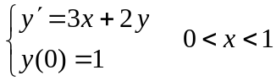.
写出用改进的Euler法解上述初值问题数值解的公式，若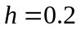，求解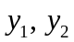，保留两位小数。
解：改进的Euler公式是：
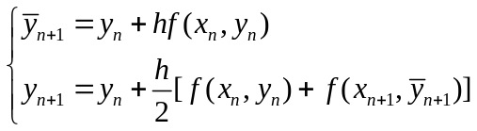
具体到本题中，求解的公式是：
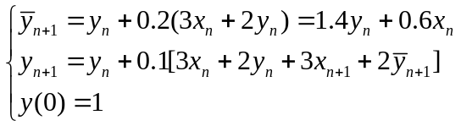
代入求解得：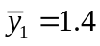,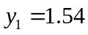
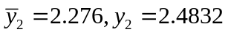
P240.例7-1
P244.例7-2
P251.例7-3

考试题型：
一、填空题(5×3分=15分)
1.误差
2.对分法求根
3. Jacobi迭代矩阵
4. 求积系数
5. 判定三次样条函数
二、【方程/方程组分析题】（9+9=18分）
非线性方程Newton迭代；不动点迭代构造；找一个有根区间。
求矩阵LU三角分解并用其解线性方程组Ax = b。

三、【插值应用题】（9+10=19分）

牛顿插值法。

Lagrange插值多项式构造。

四、【最小二乘应用题】（10分）

直线拟合

五、【数值积分应用题】（21分）

梯形公式、复合梯形、复合Simpson公式、Romberg积分方法、高斯求积法

六、【常微分方程初值解】（17分）
Euler公式，改进的Euler公式。
梯形法及其阶的推导

